彰化縣螺青國民小學公開授課活動照片

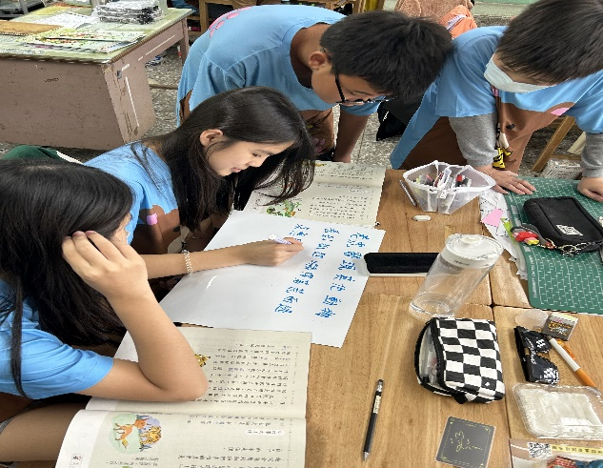 | 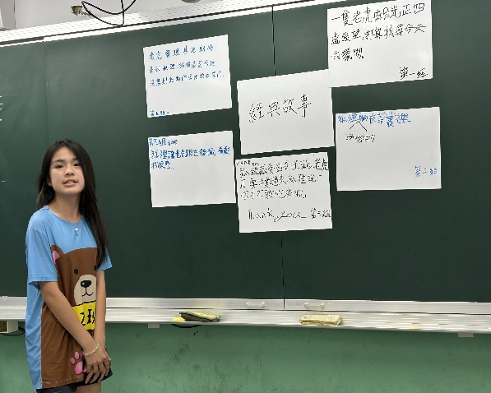
說明：分組學習，由各組完成課文個段落心智圖。 | 說明：分組報告，由各組分別上台報告，分組段落重點
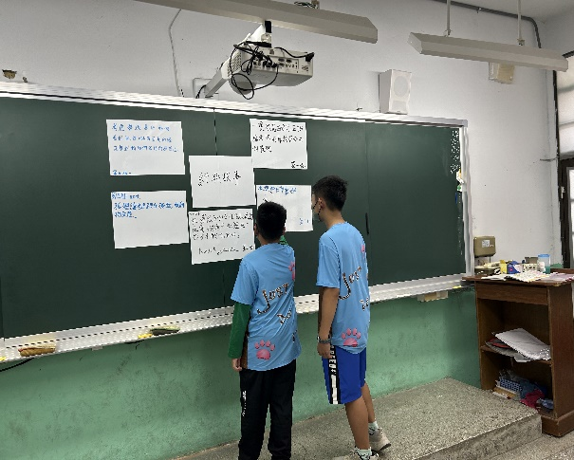 | 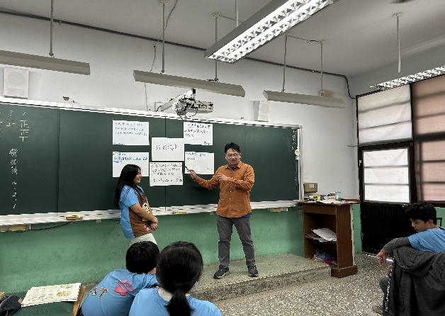
說明：分組互學，各組同學給予建議與修正。 | 說明：導師統整各組報告，並補充說明。

